COMUNICATO STAMPA

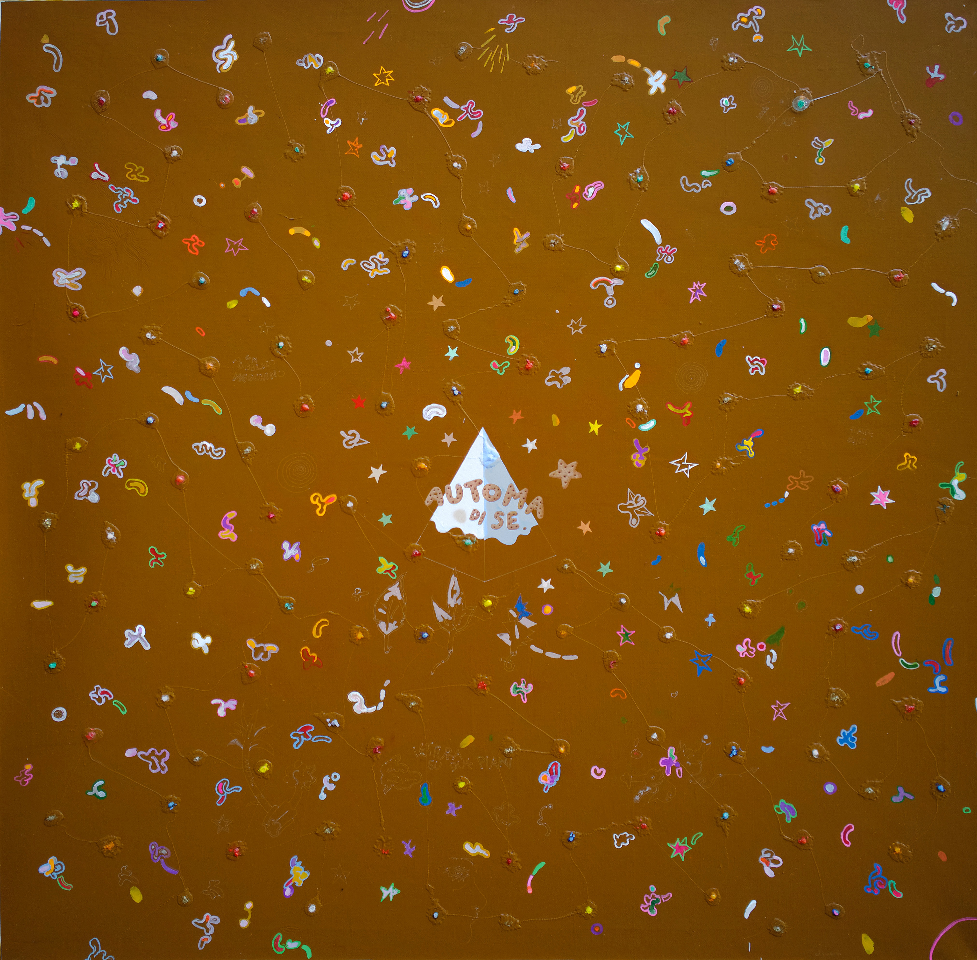
Il 1/10/2016 alle ore 18.00 si inaugura la mostra dedicata al maestro LUCA ALINARI.
Luca Alinari, Automa di sè, 1973, acrilico e tecnica mista su tela, 95 x 95 cm.
(copertina del catalogo relativo alla mostra “Labirinto Alinari” a cura di Cristina Acidini tenutasi presso la Galleria degli Uffizi – Galleria d’arte moderna di Palazzo Pitti – Firenze dal 22 giugno al 24 luglio 2016).
Opera presente in mostra.

Mostra:
LUCA ALINARI opere anni ‘70

Testo in catalogo:
GIOVANNI FACCENDA
L’ermetismo icastico, o della pittura di Luca Alinari negli anni Settanta

Periodo esposizione: 1/10/2016 – 26/11/2016
LUN./VEN. 15,30-19,30 - SAB. 10,30-12,30 e 15,30-19,30

Luogo esposizione:
GALLERIA MARINI via Andrea Appiani, 12 Milano
Tel. 0236751871 mobile 3427624299 - galleriamarini@galleriamarini.it - www.galleriamarini.it

Dopo il grande successo della mostra tenuta a Palazzo Pitti nello scorso giugno la Galleria Marini rende omaggio a Luca Alinari (finissimo disegnatore e abile pittore) con una mostra incentrata sulle opere degli anni ’70, particolarissima stagione della pittura dell’artista. Le opere, preziose e quasi introvabili, riescono a raccontare come il Maestro abbia con successo affrontato quegli anni riuscendo anche ad anticipare molti movimenti artistici nati anni dopo. Saranno presenti una quarantina di opere comprendenti il periodo delle “Stelline”, delle “Mappe” e altri capolavori che stanno finalmente ricevendo il rispetto e il successo dovuto. All’ inaugurazione sarà presente Il Maestro Luca Alinari ed il professor
Giovanni Faccenda che, nella presentazione in catalogo, chiude con queste parole di stima nei confronti dell’artista: <<...Maestro che non ha mai smesso di dipingere in punta di intelletto e di pennello e da primo della classe.>>.

CON PREGHIERA DI PUBBLICAZIONE.

Biografia breve

Autodidatta, esordisce nel 1968 con la sua prima esposizione personale presso la Galleria Inquadrature di Firenze. Durante gli anni Settanta avvia una serrata ricerca sul libero accostamento di oggetti e figure all'interno di atmosfere fantastiche e sospese, sulla suggestione delle ricerche Neodada e della Pop Art. In questi anni sperimenta diverse tecniche pittoriche, nelle quali coniuga colori fluorescenti, decalcomania, collage, trasposizioni fotografiche. Tra il 1972 e il 1973 espone nelle principali gallerie private di Firenze, presentato dal poeta e amico Alfonso Gatto. Nel corso degli anni Ottanta ottiene i primi riconoscimenti ufficiali con la partecipazione alla Biennale di Venezia nel 1982 e alla XI Quadriennale romana nel 1985. Nel 1990 ha l'onore di dipingere il "Cencio" per il Palio di Siena, il drappo che viene assegnato al vincitore. Si afferma sulla scena artistica nazionale nel 1993, in occasione della mostra antologica allestita presso Palazzo Reale di Milano dove presenta un importante nucleo di opere che ripercorre il suo intero percorso artistico. Concludono questa rassegna i paesaggi fantastici della maturità, caratterizzati da una cromia vivace e brillante e da una tecnica pittorica di grande originalità che combina stesure materiche a raffinate campiture di colore levigato e trasparente. A Firenze nel Corridoio Vasariano degli Uffizi, dal 1999 è esposto, acquistato dal Museo stesso, il suo Autoritratto . Nel 2009 espone una personale di 45 opere al Beijin Today Art Museum di Pechino, al Centro per l'Arte Contemporanea SunShine di Shanghai ed al Museo di Arte Contemporanea di Kun Shan, città satellite di Shanghai. Nel 2011 a Città di Castello espone una personale intitolata “Gelo”[1]. Il nome trova ispirazione da una citazione dello scrittore Franz Kafka che Alinari parafrasa così: “Un quadro è un'ascia per spaccare il gelo che è dentro di noi”. Alinari alla stregua dello scrittore, attribuisce il compito del disgelo alle sue ultime opere, che rispetto a quelle degli anni Sessanta e Settanta, si colorano del vigore del rosso, quasi a voler destare chiunque le osservi, perché sia consapevole di ciò che il mondo sta vivendo: il gelo. Sempre nel 2011 ha disegnato il logo dei Mondiali di Ciclismo 2013, per la prima volta con gare in Toscana. Il logo, nella spiegazione dell'Autore, nelle linee essenziali di una bicicletta, con il telaio che diventa l'orlo di una collina, racchiude un profilo rinascimentale, un accenno di paesaggio italiano con gli immancabili cipressi, ma anche la razionalità della linea e della nuova prospettiva umanistica. Nel settembre 2011 presso il Palazzo Medici del Vascello di Asti viene ospitata una importante personale dell'artista nella quale presenta le sue nuove espressività figurali con le "regine dei sogni”, creature feeriche che emergono dai paesaggi incantati e trovano spazio sulla copertina del magazine Art & Wine n. 20, promotore della mostra curata da Fabio Carisio. Il 12\6\2014 viene premiato allo Spoleto Festival Art. Il 28\9\2014 riceve il Premio Nazionale Castruccio insieme a Giorgietto Giugiaro ed altri esponenti della cultura e della medicina. Il 10 giugno 2015 riceve il premio “Filo d'argento” per la pittura, la medaglia Florentia Mater realizzata dal maestro Roberto Ciabani e fusa in bronzo dalla Fonderia il Cesello; insieme ad altre eccellenze come Sergio Zavoli (giornalismo), Lindsay Kemp (danza), Don Backy (musica), Francesco Gurrieri (architettura),Marga Nativo già prima ballerina del Maggio Musicale, Rino Marchesi giocatore della Fiorentina, don Silvano Nistri ed il fotografo Sergio Bonamici.

